Дата: 25.12.2024

Клас: 1-Б

Предмет: Англійська мова

Тема: Я можу ковзати, я можу стрибати.

Мета: удосконалювати навички читання; розвивати пізнавальні інтереси учнів; виховувати інтерес до вивчення іноземної мови, а також загальну культуру учнів.

Вчитель: Руда Д.В.

Хід уроку

1.Greeting

Good afternoon, dear children! I’m glad to see you. Are you ready to start our

lesson? All set?

2. Wаrm up / Listening

Hello! | Kids Greeting Song and Feelings Song | Super Simple Songs

<https://learnenglishkids.britishcouncil.org/listen-watch/video-zone/alphabet-song>

<https://www.youtube.com/watch?v=dUXk8Nc5qQ8>

3. Speaking

Родина (вправи на закріплення словникового запасу):

<https://www.liveworksheets.com/w/en/english-second-language-esl/45062>

Повторити словник «Шкільні приладдя»

<https://www.liveworksheets.com/w/en/english-second-language-esl/1397771>

*Crayons (крейон)- кольорові олівці*

*A pen (пен)-ручка*

*A pencil(пенсіл)- олівець*

*A scoolbag(скулбег)-шкільний рюкзак*

*A tablet(таблет) – планшет*

*A sharpener(шапена)- підстругачка*

*Scissors(сізіс)- ножиці*

*A ruler(рула)- лінійка*

*a rubber (рабер)- ластик*

*Glue (глю)- клей*

**Повторення родина:**

*Family (фемілі)– сім’я*

*Parents(перенс) – батьки*

*Father(фазе) – тато*

*Mother(мазе) – мама*

*Daughter(доте) – дочка*

*Son (сан)– син*

*Sister (сістер)– сестра*

*Brother (бразе)– брат*

*Grandparents (грендперенс)– бабуся и дідусь*

*Grandchildren(гренчілдрен) – внуки*

*Grandfather (грендфазе)– дідусь*

*Grandmother (грендмазе)– бабуся*

*Grandson(грендсан) – внук*

*Granddaughter(гренддоте) – внучка*

*Aunt (ант)– тітка*

*Uncle (анкл)– дядько*

5. Writing

Вчимося називати предмети англійською:

This is-Це є …(предмет знаходиться близько)

That is- То є… (предмет знаходиться далеко)

<https://wordwall.net/ru/resource/24254674/as1-u3/p34-35-this-is-that-is>

<https://wordwall.net/ru/resource/27265886/english/this-is-that-is>

<https://wordwall.net/ru/resource/27793792/academy-stars-1-unit-3-this-is-that-is>

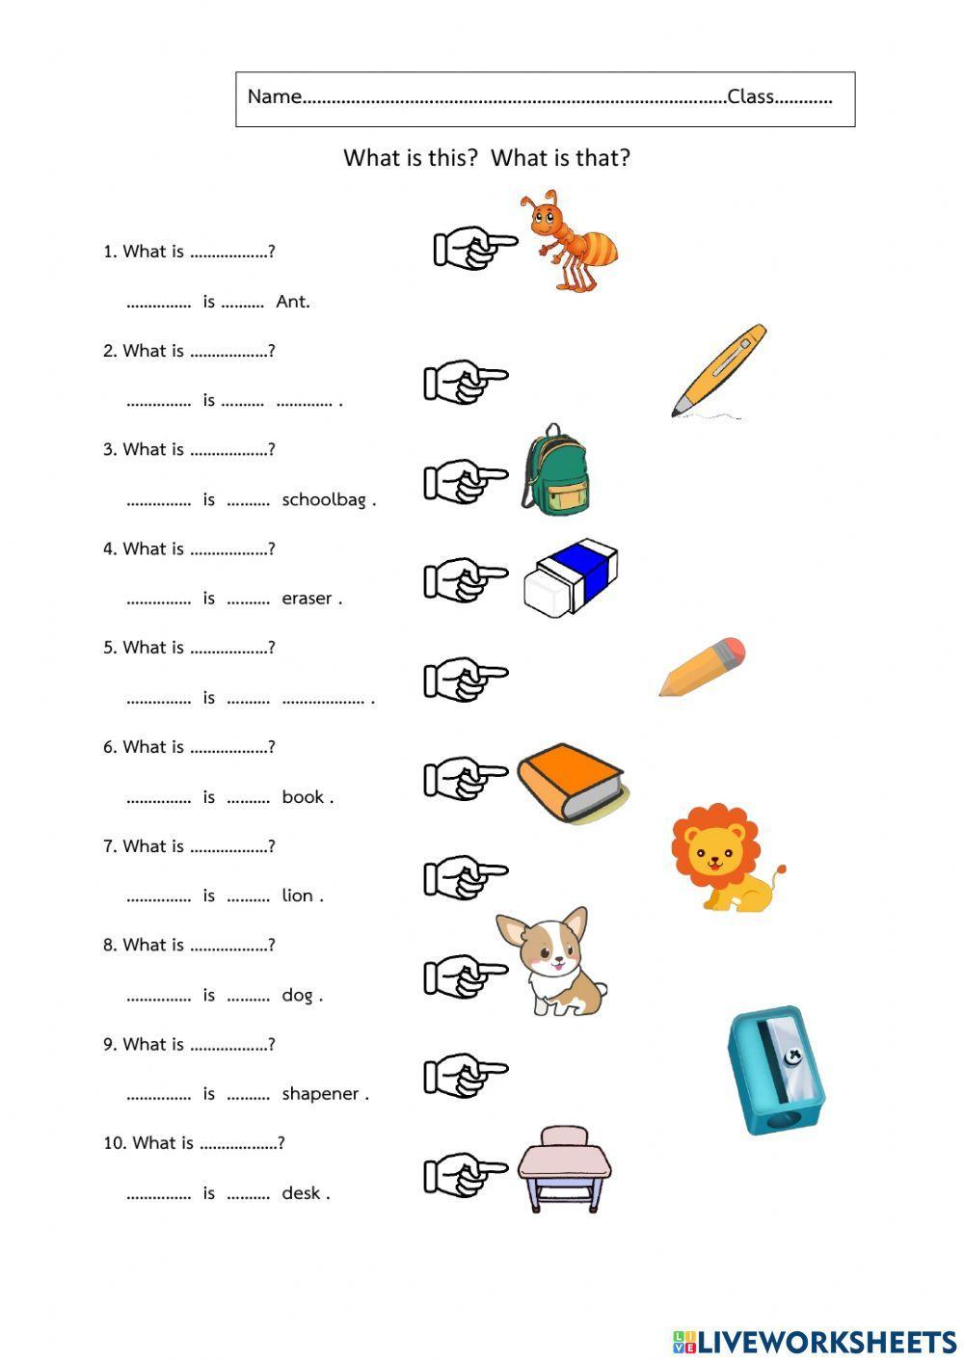

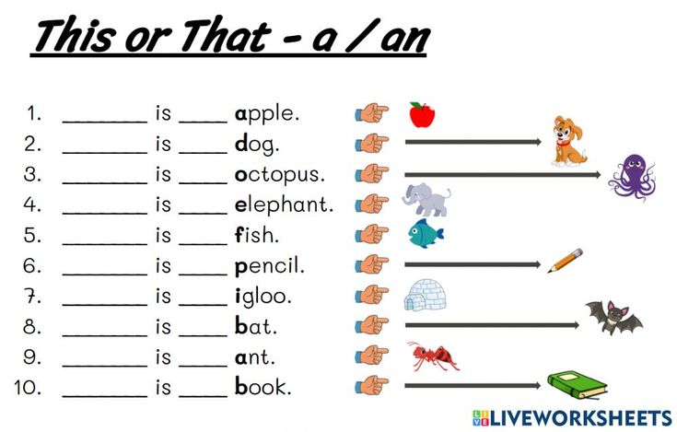

Activity на алфавіт :

<https://agendaweb.org/exercises/grammar/alphabet/vowels-audio-quiz.htm>

<https://agendaweb.org/exercises/grammar/alphabet/vowels-listen-find.htm>

<https://agendaweb.org/exercises/grammar/alphabet/vowels-write-2.htm>

Вчимося розмежовувати відкритий і закритий склад.

**Відкрити склад** – коли слово закінчується на голосну A O U Y I E .

**Закритий** – коли на будь-яку приголосну.

У відкритому складі буква голосна читається як в алфавіті, а в закритому - інакше.

Відкритий Закритий

А (ей) е

Е (і) е

I(ай) і

O(оу) о

U(ю) а

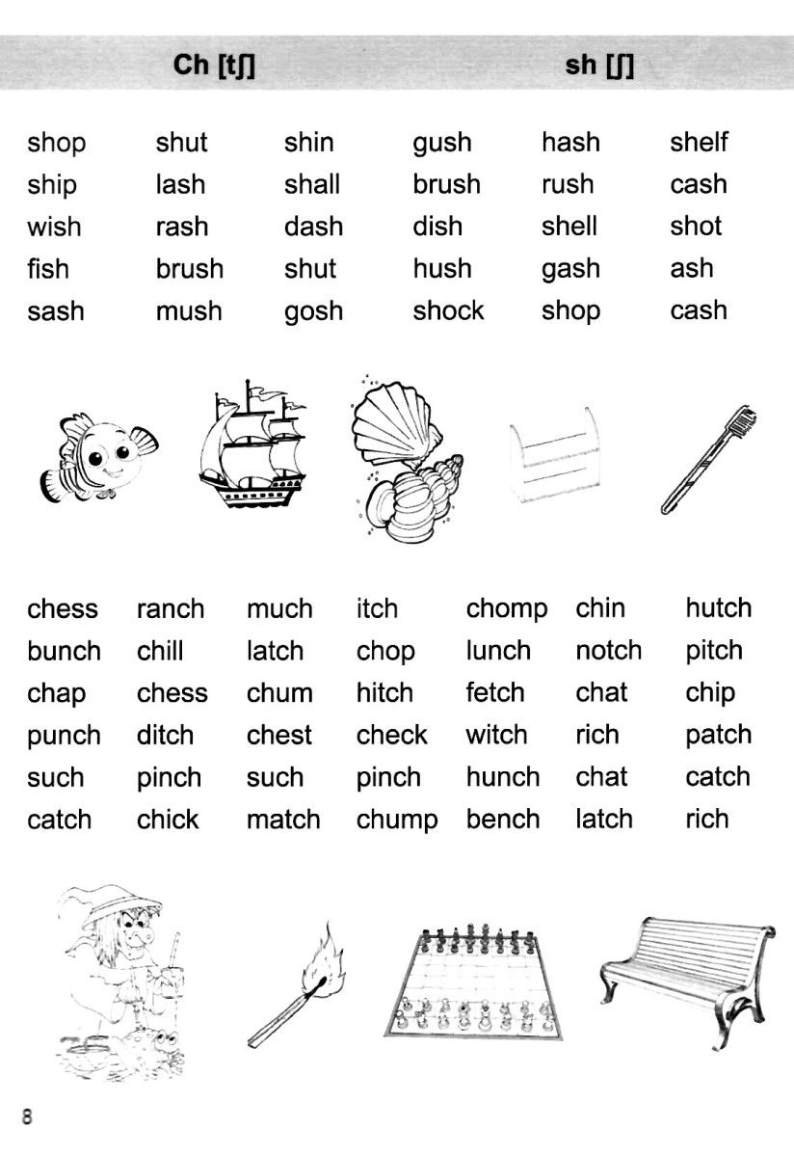

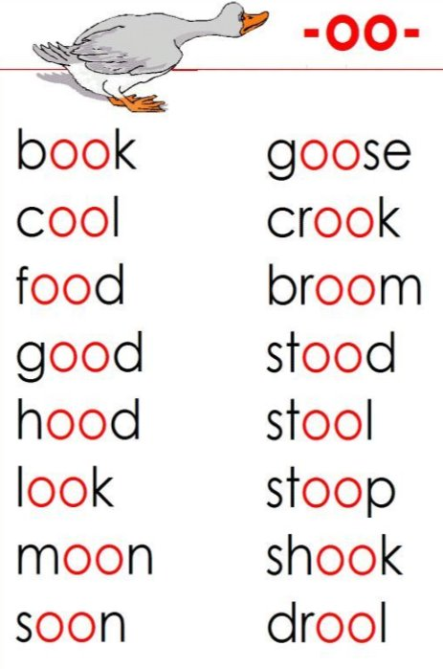

6. Homework

1. Попрактикувати читання слів.

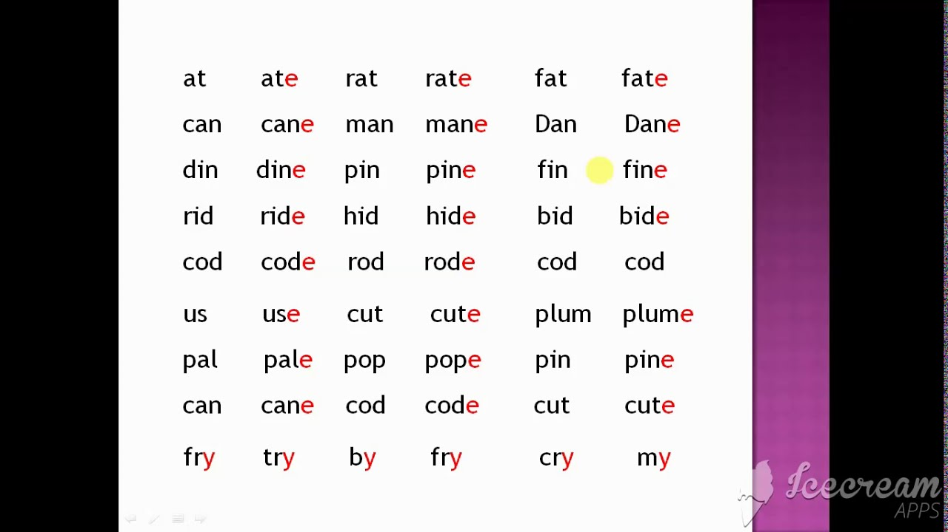

2. Вивчити слова в словнику.